

**教育平台线上课程用户行为数据分析与展示系统**

**系统架构设计与开发环境搭建说明**

Wisdom Group

**2023年6月**

一、系统架构设计

1简介

1.1 目的

文档编写的目的是描述教育平台线上课程用户行为数据分析与展示系统的架构设计方案，作为开发人员、测试人员进行系统开发及测试的依照。

1.2 范围

包含系统的软件整体架构设计及使用的框架说明.

1.3 定义、首字母缩写词和缩略语

|  |  |
| --- | --- |
| 术语、缩写 | 解释 |
| R语言 | R语言是一个用于统计计算和统计制图的优秀工具。 |
| Pyecharts | Echarts是一个开源的数据可视化JS库，可用于生成 Echarts图表 |
| 神经网络 | 进行分布式并行信息处理的算法数学模型 |
| ARIMA | 差分整合移动平均自回归模型，又称整合移动平均自回归模型（移动也可称作滑动），是时间序列预测分析方法之一 |
| Minimal Mistakes | 一个快速搭建展示页面的个人网站项目 |
| VUE | 用于构建用户界面的渐进式JavaScript框架 |
| Scrapy | ：Scrapy是一个基于Python的爬虫框架，它提供了一个基于Twisted的异步网络框架，可以快速地从网站中提取信息 |
| pandas | 基于NumPy 的一种解决数据分析任务的工具 |

1.4 参考资料

2 设计方案

《项目章程》2022-6-13，周昱琪

《项目管理计划》 2022-6-14，王松涛

《需求规格说明书》 2022-6-15，王松涛

《软件工程方法与实践》2016，北京：机械工业出版社，窦万峰

2.1 系统与外部系统关系

系统为独立软件形式，兼具处理与展示的多种功能

2.2 技术选型标准

技术方面：

1. 成熟、稳定、可靠，有成熟的团队稳定维护。
2. 上手容易，团队成员对该技术有一定掌握。
3. 具备兼容性与可拓展性。

非技术方面：

1. 安全，保证信息的完整性和机密性。
2. 费用在成本估算的可接受范围。

2.3 备选方案分析与选择

VUE：VUE作为数据展示的备选方案，其作为主流前端框架，但展示效果不如Minimal Mistakes，且配置繁琐，响应时间长，故舍弃。

Minimal Mistakes：Minimal Mistakes作为专业的展示页面搭建框架，具有展示效果优秀，响应时间短的优点

2.4 设计约束和原则

2.4.1 设计遵循的标准

项目严格遵循**GBT 8567-2006 《计算机软件文档编制规范》**对于开发软件项目的相关要求，严格把控所有相关流程。

其他标准：

《软件工程术语》GB/T11457—1995

《计算机软件配置管理计划规范》GB/T12505—1990

《计算机软件分类与代码》GB/T13702—1992

《计算机软件产品开发文件编制指南》GB/T8567—1988

《计算机软件需求说明编制指南》GB/T9385—1988

《软件维护指南》GB/T14079—1993

《软件文档管理指南》GB/T16680—1996

《软件支持环境》GB/T15853—1995

2.4.2硬件限制

1. 最低Inter i3级处理器，500MB以上运行内存以进行数据处理与计算
2. 最低需求300MB存储空间用于数据存储

2.4.3技术限制

1. Windos 7.0及以上系统，Liunx 3.0及以上内核
2. Python语言编译环境，r语言编译环境；
3. Google浏览器或其他主流浏览器；

2.4.4其他限制

1.系统中的所有用户界面符合人性化设计。

2.系统的响应时间不能过长。

3.系统能保护所有数据的安全性。

4.系统展示效果应具有一定交互性

5.系统应符合政策和法律的相关要求。

2.5 开发平台与技术架构

针对教育平台线上课程用户行为数据分析与展示系统，我们使用Scrapy框架收集数据集，pandas对数据集进行清理处理，用Pyecharts，R语言进行数据集的进一步处理与可视化，最后通过Minimal Mistakes进行可视化展示。

3 系统架构

3.1 系统功能分解结构

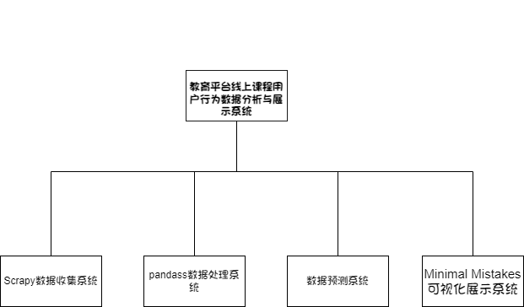

3.2 用例图

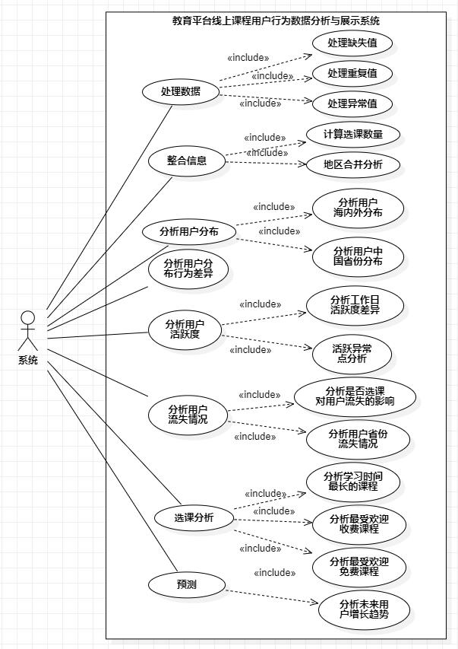

3.3 系统功能设计

3.3.1 Scrapy子系统

3.3.1.1功能描述

Scrapy子系统用于收集数据集

3.3.2 pandas子系统

3.3.2.1功能描述

用于数据清洗与初步分析

3.3.3 数据预测子系统

3.3.3.1功能描述

用于数据深度分析，并对数据进行建模预测

3.3.4 可视化展示子系统

3.3.4.1 功能描述

用于数据可视化展示

3.5 架构模式设计

此系统采用本地页面展示，并配置缓存，

二、开发环境搭建

使用Windows10操作系统

使用Git协作仓库

使用PowerEdu项目管理

使用R语言汇编环境